- 快速使用说明：
①将代码文件放到Android文件夹下，Android文件夹下是需要运行测试的套件文件，命名为android-cts, android-vts, android-gts；需要在这几个测试套件的目录下新建bak_results文件夹。
②chmod命令确保clean_dir.sh、gts_env.sh 和cts_env.sh拥有执行权限。
③代码是基于Python3的，输入 python3 xts_ui.py 开始运行,python3环境需要安装tkinter模块。
④运行过程中由于终端输入输出被重定向，最好不要再手动输入，有需要输入参考下文修改好代码运行即可。运行过程如有问题可以ctrl+c 强制退出。

- 整体文件说明：
xts_ui.py
代码软件界面，运行该文件输入参数
运行后界面如下：
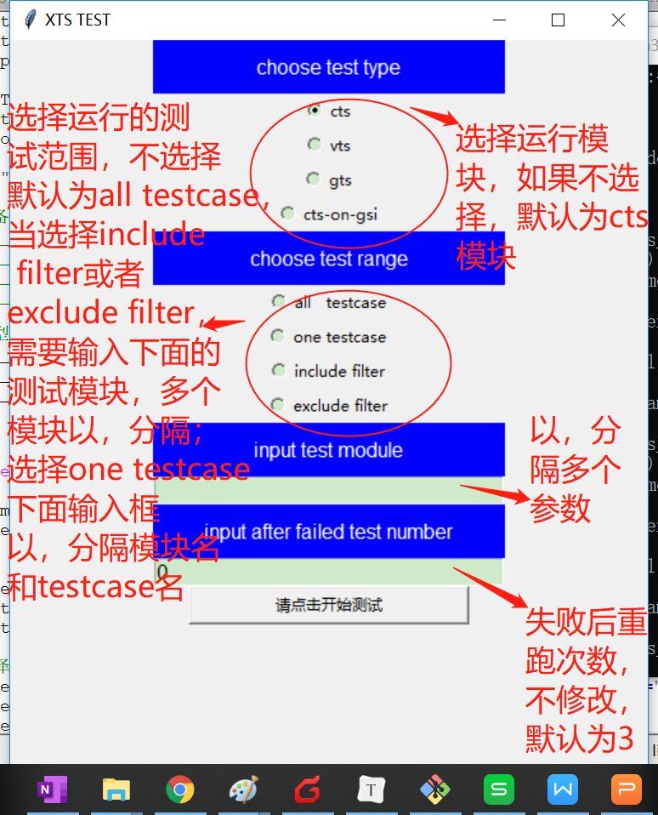

openpty.py
程序主要运行时调用的文件，主要检测逻辑也在该文件实现。
monitor_terminal.py
用于生成输出监控输入控制的终端，快速使用代码时可以不用关心里面的代码。
clean_dir.sh
每次运行前备份results文件夹到bak_results，并且清空results文件夹的shell脚本。
cts_env.sh
用于执行cts环境准备的文件。
gts_env.sh
用于执行gts环江准备的文件，需要根据情况自己微调。

